Fizyka kl. 7.
7.05.2020.
Temat: Energia potencjalna – zadania.
Rozwiąż zadanie 1 i 2, zamieszczone poniżej. Odpowiedzi zapisz w zeszycie. Przerysuj do zeszytu diabelski młyn z zadania 2.
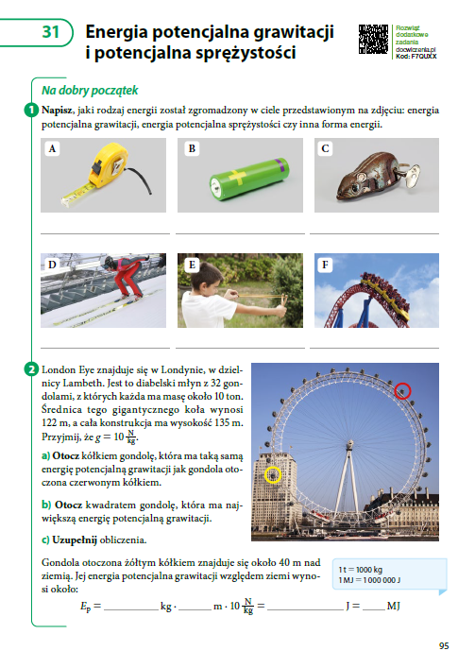
Proszę nie przesyłać odpowiedzi.
Pozdrawiam!
Rafał Pacer

